הודעה בדבר כוונה להתקשרות במיזם משותף:

משרד החינוך מעוניין להתקשר במיזם משותף עם " קדימה מדע", ח. פ. 513927541 לצורך ביצוע התכנית החינוכית המפורטת להלן לתלמידים חולים בבתי החולים בארץ .

התכנית מיועדת לפעול בבתי החולים בישראל על פי הרשימה המצורפת ובכל מחלקות הילדים ומטרתה לעזור לילד המאושפז בלימודים, להפחית חרדותיו ולטפח את החלק הבריא שלו. במחלה, כמובן, מטפל הצוות הרפואי. הפעילות מהווה השלמה לפעילות הבית ספרית בבתי החולים, ומתקיימת בשעות אחר הצהרים והערב. כמו כן, מטרת הפעילות לצמצם פער לימודים שנוצר בעקבות האשפוז, להפיג מתח וחרדה וניצול שעות הפנאי בין היתר באמצעות פעילות בבתי החולים עצמם ופעילות ממוחשבת ומגרש משחקים וירטואלי.

התכנית אף תספק לכיתות הלימוד בבתי החולים מחשבים שולחניים ומחשביים ניידים עם תפריט תוכנות עשיר, מחשבי טאבלט, ציוד נלווה למחשבים ולתקשורת, הדרכה לצוות החינוכי ותמיכה טכנית למחשבים, לאחר שעות הפעילות הרשמיות של בתי הספר בבתי החולים. כמו כן תספק התכנית מתנדבי שירות לאומי לשם סיוע לתלמידים במסגרת התכנית ולפעילויות חינוכיות לשעות אחה"צ.

בנוסף יופעל מערך אינטרנטי מגוון באמצעותו מתאפשרת לילדים המאושפזים תקשורת עם ילדים בבתי חולים אחרים, רופאים ופלטפורמות חינוכיות שונות. באתר יופעל מגוון עשיר של פעילויות וקישורים לאתרים חינוכיים, משחקים ומאגרי מידע לילדים, עלון וירטואלי וגלריה של עבודות הילדים.

תקופת ההתקשרות המתוכננת: 1.2.16 – 31.1.17
המשרד שומר על זכותו להאריך ההתקשרות עפ"י צרכי המערכת לתקופה נוספת של עוד שנתיים, שנה בכל פעם, בהיקפים דומים כאמור במודעה זו ובתוספת של 30% נוספים להיקף הנ"ל מדי שנה, כולל במהלך ההתקשרות לשנת 2016, הכל בכפוף למסגרת תקציבית ולתקציב הקיים.

עלות המיזם לתקופה 1.2.16 – 31.1.17 היא כ- 4,000,000 ₪, מתוך זה תישא "קדימה מדע" בסכום של כ-2,000,000 ₪ ממקורות פרטיים לחלוטין ומשרד החינוך יישא בעלות של 2,000,000₪.

זאת לצורך ביצוע הפעילות המפורטת להלן, המיועדת לתקופת ההתקשרות האמורה לעיל:
- תמיכה בכ-120,000 תלמידים חולים ב- 27 בתי חולים על פי הרשימה מצ"ב
- הפעלת אתר אינטרנט ושיעורים מקוונים סינכרוניים וא-סינכרוניים.
- הפעלת מערך של כ- 16 בנות שירות לאומי מתקן חוץ לפעול עם התלמידים החולים במסגרת התכנית הנדונה
- רכישת כ-75 מחשבים לבתי החולים חלקם נייחים וחלקם ניידים ו/או טאבלטים, וציוד היקפי נלווה לשימושם של התלמידים החולים כאמור לצורך ביצוע הפעילות הנדונה
- רכישת כ-5 לוחות חכמים וכ-5 מקרנים לבתי החולים לצורך ביצוע הפעילות הנדונה
- תחזוקת מחשבים שפגה תקופת האחריות שלהם
- קיום כ-13השתלמויות למורים ו/או בנות שירות לאומי
- הדרכת מורים וצוות חינוכי בבתי החולים באמצעות מדריכות תקשוב, כ-100 שעות בחודש
- הפעלת פעילויות חינוכיות לתלמידים (יותאם לצרכי בתי החולים במהלך השנה):
  - הפעלת כ- 200 סדנאות מדע מטעם נוער שוחר מדע בכל רחבי הארץ
  - הפעלת כ- 300 סדנאות משחקי חשיבה ופיתוח דעת
  - הפעלת כ- 150 סדנאות מדעים ויצירה/הנדסה בסיסית (רובוטיקה) לילדים ונוער

ככל שיש גורם נוסף המבקש לבצע את הפעילות במתכונת של מיזם משותף, יפנה בהצעה מתאימה כאשר עליו לקחת בחשבון כי עליו לעמוד בדרישות הבאות לפחות:
- ניסיון בתחום שילוב טכנולוגיות מתקדמות בהוראה ובלמידה בשלוש השנים האחרונות (מסוף שנת 2012 לפחות)
- ניסיון בהקמת והפעלת אתר אינטרנט חינוכי הכולל 30 שיעורים סינכרוניים ואסינכרוניים שהוכנו על ידו.
- ניסיון בגיוס והפעלת 10 בנות שרות לאומי או מערך מתנדבים אחר
- ניסיון של שנה לפחות בהדרכת מבוגרים לעבודה חינוכית תקשובית עם תלמידים.
- יכולת לצייד ב-150 מחשבים ניידים ונייחים בהתאמה לצרכי הילדים החולים, כולל מסכי מגע, מחשבים מיוחדים לחדרי בידוד וכדומה.
- יכולת לתת תמיכה טכנית למערכת המחשוב והתקשוב בקריאה של עד שלוש שעות מזמן הבקשה מבתי החולים.
- התחייבות לממן מחצית מעלות המיזם המוצע, ולכל הפחות סך של 2,000000 ₪ ממקורות פרטיים לחלוטין.
- ככל שהמציע הוא גוף משפטי מאוגד ורשום ברשם רשמי, על הגוף המציע להיות עוסק מורשה/ מלכ"ר. על הגוף המציע לנהל ספרי חשבונות כחוק. אם הגוף המציע הינו עמותה/ חברה לתועלת הציבור עליו להיות בעל אישור על ניהול תקין תקף מטעם רשם העמותות או רשם התאגידים.

במידה שתוגשנה הצעות של גופים נוספים אשר יעמדו בכל התנאים האמורים, החלוקה ביניהם תתבצע כדלקמן: במידה שגוף יציע השתתפות העולה על כ-2,000,000 ש"ח והגדלת היקף הפעילות המפורט לעיל בהתאם, אזי המשרד יתקשר עימו; ככל שיהיו גופים נוספים אשר יציעו השתתפות זהה בהיקף פעילות זהה על פי פרסום זה תחולק העבודה בין הגופים באופן שווה.

רשימת בתי חולים
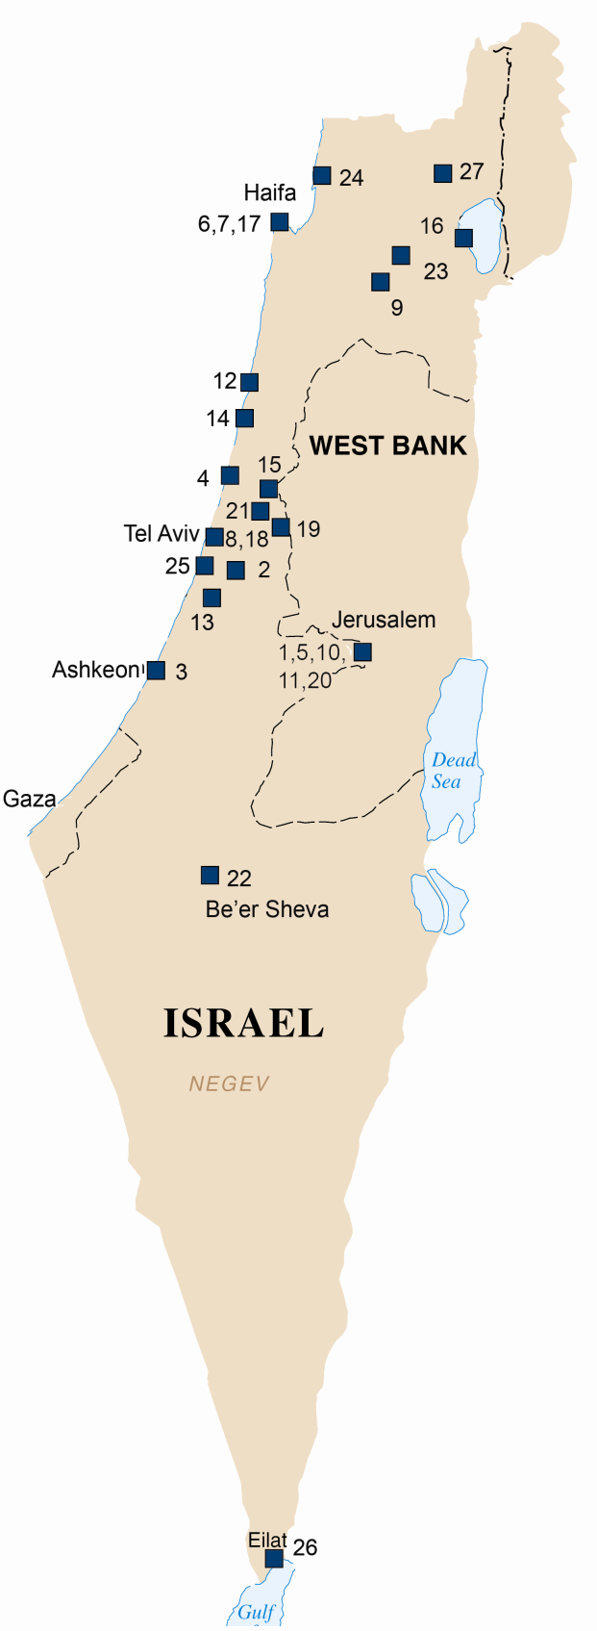
- בית החולים אלין – מרכז לשיקום ילדים ונוער בירושלים
- בית חולים אסף הרופא בצריפין
- בית החולים ברזילי באשקלון
- בית חולים לוינשטיין ברעננה
- בית חולים הרצוג בירושלים
- בית חולים בני ציון בחיפה
- מרכז רפואי כרמל בחיפה
- בית חולים "דנה" לילדים במרכז הרפואי סוראסקי בתל אביב
- מרכז רפואי העמק בעפולה
- בית חולים הדסה עין כרם בירושלים
- בית חולים הדסה הר הצופים בירושלים
- בית חולים הילל יפה בחדרה
- מרכז רפואי קפלן ברחובות
- בית חולים לניאדו בנתניה
- מרכז רפואי מאיר בכפר סבא
- בית חולים פוריה בטבריה
- מרכז רפואי רמב"ם בחיפה
- בית חולים רעות בתל אביב
- מרכז רפואי לילדים "שניידר" בפתח תקווה
- בית חולים שערי צדק בירושלים
- בית חולים שיבא בתל השומר
- מרכז רפואי סורוקה בבאר שבע
- בית החולים הצרפתי בנצרת
- בית החולים גליל מערבי בנהריה
- בית חולים וולפסון בחולון
- בית חולים יוספטל באילת
- המרכז הרפואי זיו בצפת

